zadanie 2.4 ul. Franciszkańska 1
Zastosować regulator typu Samson Trovis 5578-E schemat 13.9-1.
Wymiennik dla modułu c.o. przeznaczony będzie do obsługi dwóch obiegów grzewczych: c.o i c.t., moduł ten należy wykonać bez pompy obiegowej. Należy przewidzieć adaptację istniejącej armatury: pompy obiegowe (Grundfos UPE32-120/F – 1 szt. oraz Grundfos Magna32-120/F – 1 szt.), zawór trójdrogowy z napędem Afriso ARM 323 (3 - pkt, 230V AC) – 1 szt. Zastosowany regulator powinien współpracować z wspomnianą armaturą w trybie automatycznym.
Ponadto układ sterowania powinien umożliwiać ręczne sterowanie zaworami regulacyjnymi i pompami obiegowymi z poziomu elewacji szafy sterowniczej AKP z osobnymi przełącznikami dla każdego z urządzeń.
Dla pomp obiegowych należy przewidzieć po jednym przełączniku (Auto - 0 - Ręka)
Dla zaworów regulacyjnych należy przewidzieć po dwa przełączniki (Auto - Ręka oraz Otwórz - Stop - Zamknij).

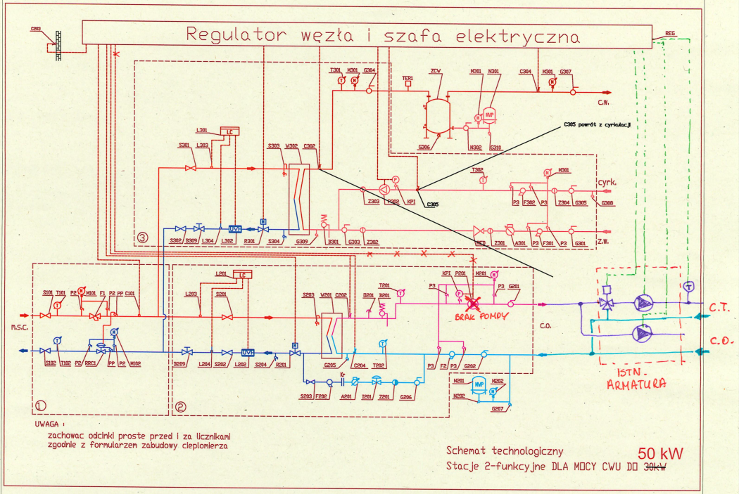
Rysunek 1. Schemat technologiczny węzła
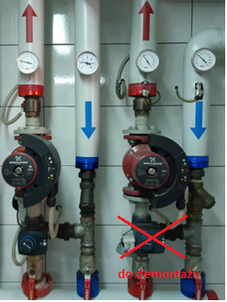
Rysunek 2. Istniejąca armatura

